**GUIA DE AUTOAPRENDIZAJE Nº9 TECNOLOGIA**

**2º BÁSICO**

|  |
| --- |
| **Objetivo de Aprendizaje:** **Distinguir las tareas para elaborar un objeto tecnológico, identificando los materiales y las herramientas necesarios en cada una de ellas para lograr el resultado deseado.**  . (OA1)  **Contenido:** **De qué están hecho los objetos**  **Recursos digitales docente:**  [**https://www.youtube.com/watch?v=jrG71dDPOkw&feature=youtu.be**](https://www.youtube.com/watch?v=jrG71dDPOkw&feature=youtu.be)  **Recurso digital sugerido:** <https://www.youtube.com/watch?v=lRJtvYR27NI>  **correo electrónico:** artestecnologia.smm@gmail.com |
| El desarrollo de las guías de auto aprendizaje puedes imprimirlas y archivarlas en una carpeta por asignatura o solo puedes guardarlas digitalmente y responderlas en tu cuaderno ( escribiendo sólo las respuestas, debidamente identificadas ,N° de guía, fecha y número de respuesta) | |

Muchos materiales se extraen directamente de la naturaleza, como la piedra o la madera, pero otros, como el plástico o el vidrio, son materiales procesados y elaborados por el ser humano.

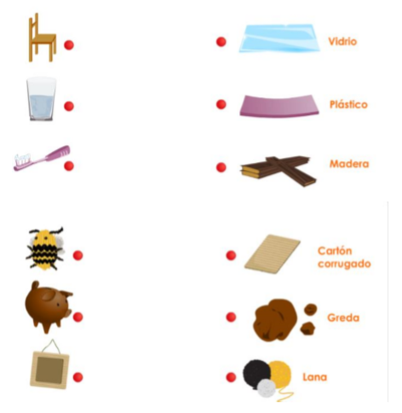**1.- Une con una línea el objeto con el material que está hecho**

**SÍNTESIS**

Muchos materiales se extraen directamente de la naturaleza, como la piedra o la madera, pero otros, como el plástico o el vidrio, son materiales procesados y elaborados por el ser humano.

